MODÜL-23
Yangın Durumunda Çalıştırmaya Yönelik tedbirler

Yangın durumunda, çalıştırmaya yönelik tedbirler
1–Asansör yaptırıcısı veya bina sorumlusu tarafından asansör kontrol panosu ucuna kadar yangın algılama sisteminin/deprem sensörünün tesisat uçları getirilmelidir.
2–Yangın söndürücü sistemler kullanıldığında, bu yangın söndürücülerin etkin hale gelmesi; sadece asansör durakta duruyorken ve asansör elektrik beslemesi ve aydınlatma donanımı otomatik bir şekilde yangın veya duman tespit sistemi tarafından kapatıldığında mümkün olmalıdır. (Makina dairesi ve kuyuda)
3–Yüksek binalarda, topluma açık yapılarda asansör yangın uyarısı aldığında makina gücü ile çalışan otomatik kapılı asansörler, durakta park hâlindeyken, kapılarını kapatıp belirlenmiş durağa duraksız hareket etmelidir. (TS EN 81-73 standardı madde 5.3.1)
4–Tüm yapılardaki asansörlerde TS ISO 3864-1 standardına uygun asansörün yangın anında kullanılmayacağına dair bir yasak işareti kolaylıkla görülebilecek şekilde bütün duraklarda asansörün yakınında yer almalıdır. İşaretin büyüklüğü en az 50 mm ve grafik sembolü Şekil-1’de gösterildiği gibi olmalıdır. (TS EN 81-73 standardı madde 5.1.3)
5–Acil durum asansörünün kabin alanının en az 1.8 m², hızının zemin kattan en üst kata 1 dakikada erişecek hızda olması ve enerji kesilmesi hâlinde, otomatik olarak devreye girecek özellikte ve 60 dakika çalışır durumda kalmasını sağlayacak bir acil durum jenaratörüne bağlı bulunması gerekir.
6–Aynı kuyu içinde 3’den fazla asansör kabini düzenlenemez. 4 asansör kabini düzenlendiği takdirde, ikişerli gruplar halinde araları yangına 60 dakika dayanıklı bir malzeme ile ayrılır.
7–Yüksek binalarda, topluma açık yapılarda yangın anında asansör kabinin belirlenmiş durağa gitmesi ve yolcuların çıkmasının sağlanması amacıyla elektrik sinyali/sinyalleri otomatik yangın algılama ve alarm sistemi veya elle çağırma tertibatı tarafından sağlanmalıdır. (TS EN 81-73 standardı madde 5.1.1)
8–Yüksek binalarda ve topluma açık yapılarda asansör yangın uyarısı aldığında bir arıza nedeniyle asansör durdurulmuş ise, yangın algılama sisteminden asansör kumanda sistemine giden sinyal, asansörün çalışmasını başlatmamalıdır. (TS EN 81-73 standardı madde 5.1.2.1)
9–Yüksek binalarda ve topluma açık yapılarda asansör yangın uyarısı aldığında bakım veya elektrikli acil durum kumandaları yangın algılama sisteminden etkilenmemelidir. (TS EN 81-73 standardı madde 5.1.2.2)
10–Birinci ve ikinci derece deprem bölgelerinde bulunan yüksek binalarda, deprem sensöründen uyarı alarak (asansör yaptırıcı/bina sorumlusu tarafından asansör kontrol panosuna kadar getirilmiş deprem sensörü ucu) asansörlerin deprem sırasında durabileceği en yakın kata gidip, kapılarını açıp, hareket etmeyecek tertibat ve programa sahip olması gerekir. (T.C. Başbakanlık Afed ve Acil Durum Yönetimi Başkanlığı (AFAD) tarafından yayımlanan “Deprem Bölgeleri Haritası” referans alınacaktır.)
11–Yüksek binalarda ve topluma açık yapılarda asansör yangın uyarısı aldığında, bütün durak kumandaları ve “kapıyı tekrar açma butonu” dâhil kabin kumandaları etkisiz kılınmalı ve bütün mevcut kayıtlı çağrılar iptal edilmelidir. (TS EN 81-73 standardı madde 5.3.1)
12–Yüksek binalarda ve topluma açık yapılarda elektrik sinyalinin elle çağırma tertibatının sağlandığı yerlerde, bu tertibat
a) iki konumda kararlı çalışmalı,
b) konumu hakkında herhangi bir hataya neden olmamak üzere açıkça işaretlenmeli,
c) amacına uygun işaretlenmeli,
d) binanın yönetim merkezinde veya belirlenmiş ana durakta yer almalı ve
e) herkes tarafından erişilebilir ise yanlış kullanımlara karşı, örneğin, cam bir panel arkasına yerleştirilmeli veya güvenli bir alana yerleştirilmelidir. (TS EN 81-73 madde 5.1.1)
13–Yüksek binalarda ve topluma açık yapılarda yangın uyarısı almış asansör otomatik yangın algılama sistemi sıfırlandığında Bu sistemden gelen elektrik sinyali ile veya yalnızca yetkili kişilerce sıfırlanabilecek şekilde tasarımlanmış elle çağırma sisteminin sıfırlanması ile otomatik olarak normal çalışacak hâle gelmelidir. (TS EN 81-73 madde 5.3.7)
14–Yüksek binalarda ve topluma açık yapılarda birbirine bağlı asansör grubunda bir asansörün arızalanması diğer asansörlerin belirlenmiş durağa dönüşünü engellememelidir. (TS EN 81-73 standardı madde 5.3.4)
15–Yüksek binalarda ve topluma açık yapılarda asansör yangın uyarısı aldığında elle çalışan veya makina gücü ile çalışan otomatik olmayan kapılar, kapılar açık durakta park hâlindeyse, durakta hareketsiz hâlde kalmalıdır. Kapılar kapalı ise belirlenmiş dura
16–Yüksek binalarda ve topluma açık yapılarda asansör yangın uyarısı aldığında belirlenmiş duraktan uzaklaşan asansörler normal olarak durmalı ve mümkün olan en yakın durakta kapıları açılmadan hareket yönünü değiştirmeli ve belirlenmiş durağa gitmelidir.
17–Yüksek binalarda ve topluma açık yapılarda makina gücü ile çalışan kapıları bulunan asansörler belirlenmiş durağa geldiğinde kabin ve durak kapıları açık ve hizmet dışı kalmış olarak park hâlinde kalmalıdır. (TS EN 81-73 standardı madde 5.3.5)
18–Yüksek binalarda ve topluma açık yapılarda asansör yangın uyarısı aldığında belirlenmiş durağa doğru hareket eden asansörler belirlenmiş durağa duraksız harekete devam etmelidir. (TS EN 81-73 standardı madde 5.3.1)
19–Yüksek binalarda ve topluma açık yapılarda asansör yangın uyarısı aldığında güvenlik tertibatının çalışması nedeniyle hareketi engellenen asansörler hareketsiz kalmalıdır. (TS EN 81-73 standardı madde 5.3.1)
20–Yüksek binalarda ve topluma açık yapılarda elle çalışan kapıları bulunan asansörler belirlenmiş durağa geldiğinde kapılarının kilitleri açılmalı ve asansör hizmet dışı kalmalıdır. (TS EN 81-73 standardı madde 5.3.6)
21–Yüksek binalarda ve topluma açık yapılardaki asansörlerde ısı veya dumandan etkilenebilecek kapı hareket yönünü değiştirme cihazları, kapıların kapalı kalmasını sağlamak üzere etkisiz kılınmalıdır. (TS EN 81-1 standardı madde 7.5.2.1.1.3 veya TS EN 81-2 madde 7.5.2.1.1.)
22–Acil durum asansörünün makina dairesi ayrı olmalı ve asansör kuyusu basınçlandırılmalıdır.(TS EN 81-72)
23–Acil durum asansörlerinin elektrik tesisatının ve kablolarının yangına karşı en az 60 dakika dayanıklı olması ve asansör boşluğu içindeki tesisatın sudan etkilenmemesi gerekir.
24–Acil durum asansörleri önünde, aynı zamanda kaçış merdivenine de geçiş sağlayacak şekilde, her katta 6 m2’den az, 10 m2’den çok ve herhangi bir boyutu 2 m’den az olmayacak yangın güvenlik holü olmalıdır.
25–Yapı yüksekliği 51.50 m’den daha fazla olan yapılarda, en az 1 asansörün acil hâllerde kullanılmak üzere TS EN 81-72 standardına göre acil durum asansörü olarak düzenlenmesi şarttır.
26–Tamamen açık alanda inşa edilen yaya üst geçitlerine ait olan asansör kuyu duvarlarında yangına dayanım ve burada monte edilmiş olan asansörde/asansörlerde yangın anındaki davranışlar periyodik kontrolde kapsam dışı tutulur.

Yangın durumunda asansör çalıştırılmasına yönelik tedbirleri kontrol edebilme

Yangın sırasında asansörlerin güvenli ve kontrollü bir şekilde çalıştırılmasını sağlamak, kapsamlı bir planlama ve denetim sürecine bağlıdır. Bu süreci kontrol edebilmek için uygulanan başlıca adımlar ve yöntemler şu şekilde özetlenebilir:
- Entegrasyon ve Tasarım Aşaması
  - Sistem entegrasyonu: Asansör sistemlerinin, bina yangın alarm sistemi ve duman-ısı sensörleriyle uyumlu olacak şekilde tasarlanması gerekir. Tasarım aşamasında, asansörün yangın sinyali alması durumunda otomatik olarak acil çıkış moduna (örneğin, en yakın güvenli kata yönlendirme, çağrı kumandalarının pasifleştirilmesi) geçmesi yazılım ve donanım düzeyinde entegre edilmelidir.
  - Standartlara uyum: TS EN 81-73 ve Binaların Yangından Korunması Hakkında Yönetmelik gibi ulusal ve uluslararası standartlar, asansörlerin yangın sırasında nasıl davranması gerektiğini belirler. Bu standartların gerekleri, projelendirme ve malzeme seçim aşamalarında göz önünde bulundurulur.
- İnşaat ve Montaj Süreci
  - Donanım kurulumu: Asansör kabinlerinin ve şaftlarının, yangına dayanıklı malzemelerle inşa edilmesi; duman sızdırmaz kapıların ve acil durum ekranlarının yerleştirilmesi kontrol edilir.
  - Enerji ve yedek sistemlerin entegrasyonu: Elektrik kesintisi durumunda devreye girecek acil durum jeneratörleri ile bağlantıların kurulup, sistemin belirlenen süre (örneğin, en az 60 dakika) çalışabilir durumda olacağı sağlanır.
- Test, Tatbikat ve Periyodik Bakım
  - Acil durum testleri: Yangın alarmı senaryoları düzenlenerek, asansörün otomatik olarak belirlenmiş acil çıkış moduna geçip geçmediği, çağrı kumandalarının devreden çıkarılması, kapıların otomatik açılması gibi işlevlerin eksiksiz çalıştığı test edilir.
  - Periyodik denetimler: Düzenli bakım, kontrol ve denetim faaliyetleri kapsamında; hem asansör bakım firmaları hem de ilgili kamu kurumları tarafından sistemin güncelliği ve işlevselliği doğrulanır. Bu kontroller, hem yazılım güncellemeleri hem de donanım parçalarının düzenli bakımını kapsar.
- Olay Sonrası İzleme ve Raporlama
- Alarmlar ve veri takibi: Gerçek bir yangın durumunda, asansörün tepkileri (örneğin, otomatik çağrı iptali ve acil çıkış moduna geçiş) izlenir ve kaydedilir. Bu veriler, daha sonra yapılacak denetimler için raporlanır.
- İyileştirme önlemleri: Sorun tespit edilen durumlarda, ilgili eksikliklerin giderilmesi ve sistem güncellemelerinin yapılması için aksiyon planları devreye sokulur.
Bu kontrol süreci, bina yetkilileri, asansör bakım firmaları ve devlet denetim kurumları tarafından titizlikle yürütülür. Hem teorik olarak yönetmelik ve standartlarda belirlenen kurallar hem de sahada yapılan tatbikat ve testler sayesinde, asansörlerin yangın anında kontrol edilebilir ve güvenli bir şekilde çalıştırılması sağlanır.

MODÜL-23 UYGULAMA VE ÇIKTILAR

Yangın algılama sensörlerini kontrol eTME
Bir yangın alarm sisteminde şu ekipmanlar bulunur:
Yangın alarm kontrol paneli: Yangın ihbar sisteminin kontrol merkezidir. Algılayıcılardan alınan elektriksel sinyaller burada işlenerek siren, telefon arayıcı, röle, ikaz ledleri gibi çıkış elemanlarına aktarılır.
Dedektörler: Isı, duman, alev gibi yangın unsurlarını algılayarak elektriksel sinyal olarak bilgileri panele aktaran sensör(algılayıcı)lerdir.
Yangın butonları: Yangının henüz başlangıç aşamasında veya yangın, patlama gibi ihtimalinin görüldüğü zaman alarmın çalıştırılabildiği butonlardır.
Sirenler: Yangın ihbar paneli yangın var bilgisini aldıktan sonra sirene çıkış verir. Yüksek ses şiddeti ile tehlikeyi haber verir. Bunların haricinde sistemle entegre olarak çalışabilen yangın söndürme sistemleri ve panik anında çıkış yönlerini gösteren ışıklı yön levhaları yardımcı elemanlar olarak sınıflandırılabilir.
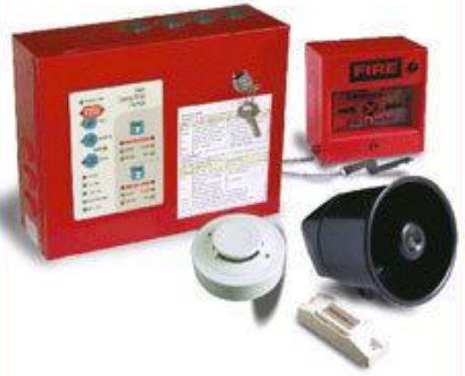
Şekil 23.1 Örnek bir yangın Alarm Sistemi ekipmanları
Yangın algılama sistemi bakımının sıklığı yönetmeliklerce en az yılda bir kere olacak şekilde açıklanmıştır. Ancak, tesisteki can ve mal güvenliğini göz önüne alarak bakım sıklıkları da açıklanmıştır
Günlük kontrol kapsamında işletme sahiplerinin kendi başına yapabileceği basit kontrolleri içermektedir.
Aylık kontrol kapsamında yedek güç kaynağı testi, arıza göstergelerinin izlenmesi yapılmalıdır.
Üç aylık kontrol kapsamında bölgesel testler, sistem kütüğünün kontrolü, kontrol ve gösterge tertibatının kontrolü, kontrol ve izleme fonksiyonlarının testi, yapısal değişimlerin incelenmesi gibi işlemleri içermektedir.
Yıllık kontrol kapsamında yukarıdaki bakımların haricinde, batarya testleri, cihazların erişilebilirliği ve tüm algılayıcıların sağlıklı çalıştığının denetlendiği tüm sistemi içeren testler yapılmaktadır.

Yangın Alarm Sistemi Bakımı Kapsamı Nedir?
Yangın alarm sistemlerinin ve tüm cihazların periyodik testler ve bakımlar sırasında ulaşılabilir olması gerekir. Dolayısıyla, testteki yangın alarm sistemi ürünlerini aşağıdaki şekilde sıralayalım.
- Yangın dedektörleri,
- Ex-proof dedektörler,
- Yangın panelleri,
- Sirenler,
- Flaşörler,
- Yangın İhbar Butonları,
- Karbon monoksit algılama sistemi,

Yangın Algılama Sistemi Bakımı Nasıl Yapılmalıdır?
Yangın algılama sistemi, tesisin can ve mal güvenliğini kapsadığı için bakımı yapacak kurumların deneyimi ve marka uzmanlığı çok önemlidir. Yangın sistemi yazılımı ve yangın paneli konusunda tüm eğitimlerini tamamlamış firmalarca gerçekleştirilmelidir. Birçok global marka, yereldeki partner ve bayilerine bu kapsamda yetkinlik sertifikası vermektedir. Bina yönetimi veya sahibi olarak yangın algılama bakımı yapacak firmadan yangın sistemi markasının sertifikası istenmelidir. Zira, herhangi bir yangın riskinde bakımı yapan firma ile beraber yetkin olmayan kişi ve kurumlara bu sorumluluğu vermekten dolayı işletme sahipleri de risk altındadır.

Yangın bakımı yaparken dikkat edilmesi gereken başlıca konular şunlardır:
- Yangın alarm sistemi oluşturan cihazların kontrolü ve performans testleri yapılacaktır.
- Yangın alarm sistemine bağlı cihazların yangın senaryosuna bağlı çalışabilirliği kontrol edilecektir.
- Yangın alarm kontrol paneli elektronik kartların işlevselliği kontrol edilecektir.
- Yangın alarm sistemine bağlı cihazlardan bölge bazında alarm verilerek senaryonun işlevi kontrol edilecektir.
- Besleme kaynaklarının işlevselliği kontrol edilecektir.
- Varsa kalibrasyonu yapılacak ürünlerin seviye kontrolleri ve ayarlamaları yapılacaktır.
- Yangın algılama yazılımı üzerinde Kirlilik alarmı veren dedektörler incelenecek ve sorun çözülmeye çalışılacaktır.
- Yangın sistemi kontrol ve gösterge donanımının arıza izleme özelliği kontrol ve test edilecektir.
- Yangın sistemi akü durum ve voltajları bağlantıları kontrol edilecektir.
- Varsa yangın sistemindeki hata/sorunlar yazılım üzerinden kontrol edilecektir.
- Yangın sistemi yazılım güncellemeleri kontrol paneline yüklenerek yangın alarm cihazlarının performansları artırılacaktır.
- Yangın alarm sistemine bağlı dedektörlerin ihtiyaç duyulduğunda Genel Temizliği yapılacaktır.

Yangın uyarısı durumunda asansör çalışma koşullarını BİLME VE kontrol eTME
Yangın algılama ve alarm sistemi, Binaların Yangından Korunması Hakkında Yönetmeliğin 82. Maddesinde yer alan acil durum kontrol fonksiyonlarını ve TS EN/TS 54-14 Standardının 13. ve 14.2 Maddelerinde yer alan diğer yangından korunma sistemlerinin çalıştırılması esaslarını yerine getirecek özellikte projelendirilmesi gerekmektedir. Buna göre bir binada tesis edilecek yangın algılama ve alarm sistemi, aynı binada tesis edilecek ve yangın anında aşağıda belirtilen diğer sistemlerle belirtilen uyum koşullarını kendi bütünselliği içerisindeki donanım ve yazılım birimleri ile gerçekleştirecek yapıda olmalıdır.
Asansörlerin yangın ve deprem anında davranışları TS EN 81-73 standardında belirtilmiştir. Buna göre; yangın anında, asansörler acil çıkış katına gidecek (genelde zemin kat olarak belirlenmektedir), yangın acil çıkış katında ise bu durumda asansörler alternatif çıkış katına gidecektir. Deprem anında ise asansörler en yakın durakta duracaktır. Yangın algılama ve alarm sisteminin asansör makine dairelerinden geçecek kablo çevrimleri üzerine bu işlevleri yerine getirmek üzere röle kontrol modülleri tesis edilmesi gerekmektedir.

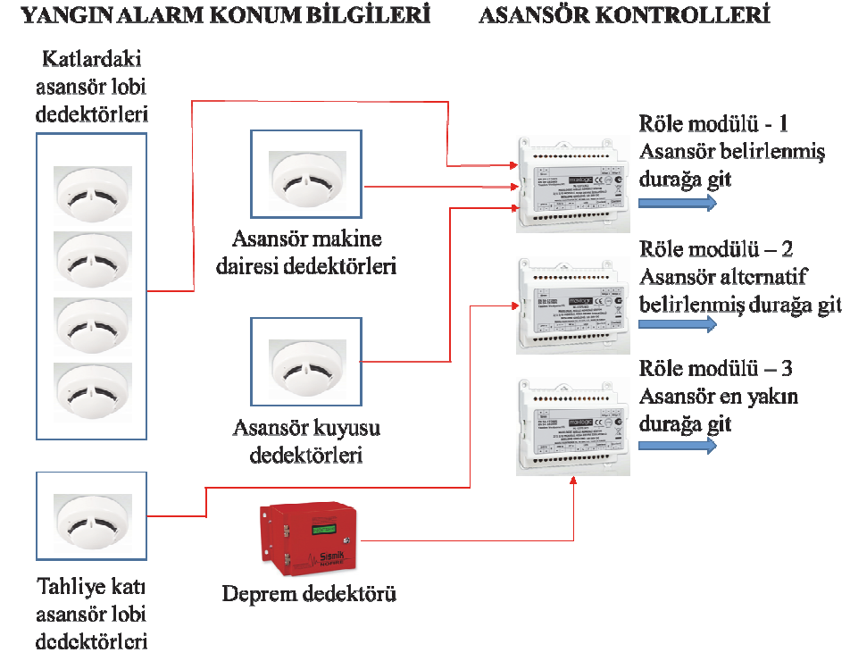
Şekil 23.2 Yangın sırasında Asansörün Kontrol Sistemi
Yangın anında, yangın algılama ve alarm sistemi asansör kuyuları ve yangın merdiven boşlukları basınçlandırma sistemlerine gerekli çalışma komutlarını üretecek röle kontrol modülleri projelendirilmelidir. Basınçlandırma sistemi kanal girişlerinde motorlu damperler projelendirilmiş ise bu durumda öncelikle damperlerin açılması ve damperin açıldı bilgisinin gelmesinden sonra basınçlandırma fanına çalış bilgisini gönderecek izleme ve kontrol düzenekleri projelendirilmelidir.

Binaların Yangından korunması Hakkında Yönetmelik
MADDE 62- (5) Yüksek binalarda ve topluma açık yapılarda kullanılan asansörlerin aşağıda belirtilen esaslara uygun olması gerekir:
a) Asansörlerin, yangın uyarısı aldıklarında kapılarını açmadan doğrultuları ne olursa olsun otomatik olarak acil çıkış katına dönecek ve kapıları açık bekleyecek özellikte olması gerekir. Ancak, asansörlerin gerektiğinde yetkililer tarafından kullanılabilecek elektrikli sisteme sahip olması da gerekir.
b) Asansörlerin, yangın uyarısı alındığında, kat ve koridor çağrılarını kabul etmemesi gerekir.
c) Birinci ve ikinci derece deprem bölgelerinde bulunan yüksek binalarda, deprem sensöründen uyarı alarak asansörlerin deprem sırasında durabileceği en yakın kata gidip, kapılarını açıp, hareket etmeyecek tertibat ve programa sahip olması gerekir.
TS EN 81-73 Standardı 5.3 Yangın algılama sinyali alındığında asansörün davranışı Yangın anında asansörün tepkisi için prensip, kabinin belirlenmiş durağa gitmesi ve yolcuların çıkmasının sağlanmasıdır. Asansör Sempozyumu 13-15 Ekim 2016 // İzmir 220
5.3.1 Otomatik yangın algılama ve alarm sisteminden veya elle çağırma tertibatından yangını gösteren bir sinyal alındığında, asansör aşağıdaki şekilde tepki vermelidir:
a) Bütün durak kumandaları ve “kapıyı tekrar açma butonu” dâhil kabin kumandaları etkisiz kılınmalı ve
b) Bütün mevcut kayıtlı çağrılar iptal edilmelidir.
c) Asansör, alınan sinyal ile başlatılan otomatik komutları aşağıdaki belirtilen şekilde takip etmelidir:
1) Makina gücü ile çalışan otomatik kapılı asansörler, durakta park hâlindeyken, kapılarını kapatıp belirlenmiş durağa duraksız hareket etmelidir.
2) Elle çalışan veya makina gücü ile çalışan otomatik olmayan kapılar, kapılar açık durakta park hâlindeyse, durakta hareketsiz hâlde kalmalıdır. Kapılar kapalı ise belirlenmiş durağa duraksız hareket etmelidir.
3) Belirlenmiş duraktan uzaklaşan asansörler normal olarak durmalı ve mümkün olan en yakın durakta kapıları açılmadan hareket yönünü değiştirmeli ve belirlenmiş durağa gitmelidir.
4) Belirlenmiş durağa doğru hareket eden asansörler belirlenmiş durağa duraksız harekete devam etmelidir.
5) Güvenlik tertibatının çalışması nedeniyle hareketi engellenen asansörler hareketsiz kalmalıdır.

Yangına karşı dirençli kat kapıları kontrollerini yapMA
Türkiye’de yangına dayanıklı asansör kapılarının üretilmesinde TS EN 81-58: 2018 standardı ve Binaların Yangından Korunmasında Hakkında Yönetmelik dikkate alınır. Standart içerisinde kapıların nasıl test edileceği ve izlenecek tüm süreçler belirtilmiştir. Bu kapsamlarda ülkemiz sınırları içerisinde şu anda akredite olarak test faaliyetini yürüten 2 adet Laboratuvar bulunmaktadır. İlgili standarda göre testler bu laboratuvarlarımızda yapılmakta ve daha sonrasında asansör kat kapısının performansına göre rapor ve sertifika düzenlenmektedir.

Genel olarak değerlendirme yaparsak eğer yangına dayanıklı olarak üretilen asansör kat kapıları duman ve alevin geçişini önlemek amacıyla kullanılmaktadır. Bu kapılardan beklenti binada bulunan sakinlerin güvenli bir şekilde tahliyesine olanak sağlamak için gereken süre kadar alev, ısı ve duman geçişine karşı koymalarıdır.
Bu karşı koyma performansları EN 81-58: 2018 standardında belirtildiği üzere Sızdırmazlık (E), İzolasyon (I) ve Işıma (W) gruplandırılmaktadır.
Sızdırmazlık (E): Asansör kat kapılarının yangın dayanımı değerlendirilirken ölçülen ana kriterdir.
Yangına dayanıklı kapıların tasarlanması ve üretiminde belirli kurallar çerçevesinde hareket edilmelidir. Bu kuralların belirtildiği standart ve direktifler ürünlerin bulundurması gereken özellikleri de belirlemektedir. Ülkemizde bu uygulamalar Binaların Yangından Korunması Hakkında Yönetmelik dikkate alınarak yapılmalıdır. Yönetmelik en son 04.11.2020 tarihinde değişikliğe uğramıştır.
Bu yönetmelik içerisinde geçen “Asansör kapılarının yangına karşı en az 30 dakika dayanıklı ve duman sızdırmaz olması, yapı yüksekliği 51.5 m’den yüksek binalarda yangına karşı en az 60 dakika dayanıklı ve duman sızdırmaz olması gerekir” hükmü kapıdan istenen performansı net olarak belirtmiştir.
2014/33/AB asansör yönetmeliği Ek-1’inde “Kat kapıları yangından korumaya katkıda bulundukları takdirde, camlı kısmı olanlar da dahil olmak üzere bütünlük açısından ve yalıtım ve ısı iletimi açısından yangına karşı dirençli olmalıdır.” maddesi, ve Çevre ve Şehircilik Bakanlığı tarafından hazırlanan Binaların Yangından Korunması Hakkında Yönetmelik gereği binayı yangından korumaya katkıda bulunsun ya da bulunmasın bütün asansör kat kapılarının yangına dayanıklı olması gerektiği maddesi zaten gerekli zorunluluğu belirtmiştir.

- Kapının Açılıp Kapanma Kontrolü
  - Kapının kolayca açılıp kapanması sağlanmalıdır.
  - Kapının herhangi bir yere takılmadan veya sürtünmeden çalıştığı test edilmelidir.
- Kilit ve Mekanizma Kontrolleri
  - Kapının kilit mekanizması düzgün çalışmalı ve güvenli bir şekilde kapanmalıdır.
  - Acil durumlarda manuel açılabilir olması gereklidir.
- Conta ve Yalıtım Kontrolleri
  - Kapının duman ve alev sızdırmazlığı sağlayan contaları sağlam olmalıdır.
  - Yıpranmış veya hasar görmüş contalar derhal değiştirilmelidir.
- Kendiliğinden Kapanma Özelliği
  - Kapının otomatik kapanma mekanizması düzgün çalışmalıdır.
  - Yaylı menteşeler veya hidrolik sistemler periyodik olarak test edilmelidir.
- Yangın Dayanıklılığı ve Malzeme Kontrolleri
- Kapının yangına dayanıklı malzemelerden üretildiği doğrulanmalıdır.
- TS EN 81-80 ve TS EN 1634-1 gibi yangın güvenliği standartlarına uygunluğu kontrol edilmelidir.

